http://www.attilon.fr/wp-content/themes/glanum/images/AB.png

**ALLUSION - Rosé**

IGP Méditerranée, Rosé 2020

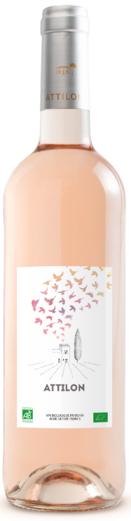

**LE DOMAINE**   
Sur les rives méridionales du Rhône, le vignoble est dispersé au milieu de bois de chênes remarquables.   
La légende a vu saint Louis s’y reposer avant d’embarquer sur la Méditerranée.   
Renaud et Odile de Roux – et à leur suite leur fils Brice – reprennent le domaine en 1968.

**LA GAMME**

La gamme Allusion propose des vins de cépage.

Le rosé est issu de cépages Caladoc.

**LE MILLÉSIME**

De jolies parcelles de Caladoc aux maturités hétérogènes, offrant de beaux équilibres et beaucoup de fraîcheur. Le millésime 2020 est le fruit d’une sélection des meilleurs Caladoc pour un vin tout en légèreté et minéralité.

**DÉGUSTATION**

Robe pâle aux reflets melon.

Nez délicat de bonbons et de petits fruits rouges

En bouche, un rosé « aérien », tonique et désaltérant, il séduit par sa personnalité aromatique et acidulée, aux notes de groseilles et pamplemousse rose.

**ACCORDS METS-VINS**

Convient pour l'apéritif, barbecues, tapas, ... mais aussi sur des salades de la mer, truites farcies au barbecue, maquereaux grillés aux herbes, et pour les amateurs sur des makis/sushis.

**TERROIR**

Argilo calcaire, limoneux

**CÉPAGES**

Caladoc : 100 %

**SPÉCIFICATIONS**

Degré d'alcool: 12 % vol

Vin rosé Sec (sucres < 1 g/L)

**SERVICE**

9-10 °C

**VINIFICATION**

Cuve Inox

Rosé de Presse

**CONTENANTS DISPONIBLES**

Magnum (1.5 L)

Jéroboam (3L)

**BOUTEILLES 75cL/PALETTE**

600 bouteilles